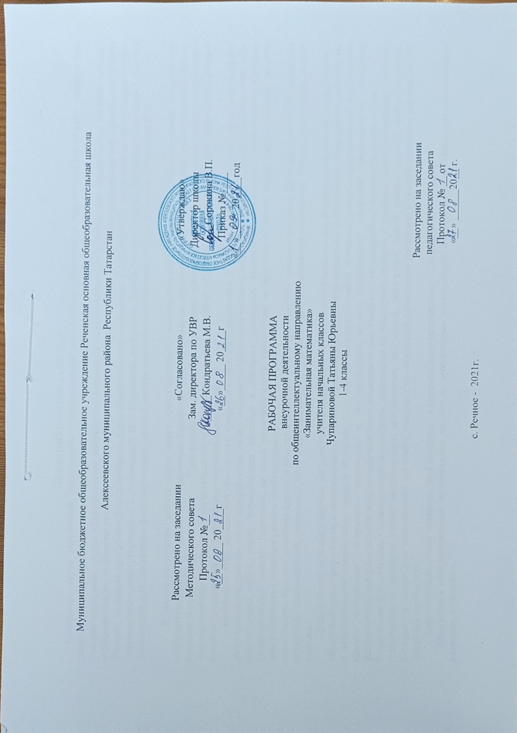
ПОЯСНИТЕЛЬНАЯ ЗАПИСКА
Программа курса внеурочной деятельности «Занимательная математика» относится к научно-познавательному направлению реализации внеурочной деятельности в рамках ФГОС.

В основе построения данного курса лежит идея гуманизации математического образования, соответствующая современным представлениям о целях школьного образования и ставящая в центр внимания личность ученика, его интересы и способности. В основе методов и средств обучения лежит . Курс позволяет обеспечить требуемый уровень подготовки школьников, предусматриваемый государственным стандартом математического образования, а также позволяет осуществлять при этом такую подготовку, которая является достаточной для углубленного изучения математики.
Начальный курс математики объединяет арифметический, алгебраический и геометрический материалы. При этом вопросы геометрии затрагиваются очень поверхностно, на них выделяется малое количество времени для изучения. Данный дополнительный курс ставит перед собой задачу формирования интереса к предмету геометрии, подготовку дальнейшего углубленного изучения геометрических понятий. Разрезание на части различных фигур, составление из полученных частей новых фигур помогают уяснить инвариантность площади и развить комбинаторные
способности. Большое внимание при этом уделяется развитию речи и практических навыков черчения. Дети самостоятельно проверяют истинность высказываний, составляют различные построения из заданных фигур, выполняют действия по образцу, сравнивают, делают выводы.
Предлагаемый курс предназначен для развития математических способностей учащихся, для формирования элементов логической и алгоритмической грамотности, коммуникативных умений младших школьников с применением коллективных форм организации занятий и использованием современных средств обучения. Создание на занятиях ситуаций активного поиска, предоставление возможности сделать собственное «открытие», знакомство с оригинальными путями рассуждений, овладение элементарными навыками исследовательской деятельности позволят обучающимся реализовать свои возможности, приобрести уверенность в своих силах.
Содержание факультатива «Занимательная математика» направлено на воспитание интереса к предмету, развитию наблюдательности, геометрической зоркости, умения анализировать, догадываться, рассуждать, доказывать, умения решать учебную задачу творчески. Содержание может быть использовано для показа учащимся возможностей применения тех знаний и умений, которыми они овладевают на уроках математики.
Данный курс включает материал двух разделов: «Занимательная математика», «Геометрия вокруг нас».
Программа «Занимательная математика» входит во внеурочную деятельность по направлению «Общеинтеллектуальное развитие личности».
Цель курса внеурочной деятельности «Занимательная математика»: общеинтеллектуальное развитие, развитие творческого и логического мышления у обучающихся, формирование устойчивого интереса к математике.
Задачи курса:
- Познавательные:
- формировать и развивать различные виды памяти, внимания и воображения, универсальные учебные умения и навыки;
- формировать у обучающих общую способность искать и находить новые решения нестандартных задач, необычные способы достижения требуемого результата, раскрыть причинно-следственные связи между математическими явлениями;
- Развивающие:
- развивать мышление в ходе усвоения приёмов мыслительной деятельности (анализ, сравнение, синтез, обобщение, выделение главного, доказательство, опровержение);
- пространственное восприятие, воображение, геометрические представления;
- творческие способности и креативное мышление, умение использовать полученные знания в новых условиях;
- развивать математическую речь;
- Воспитательные:
- воспитывать ответственность, творческую самостоятельность, коммуникабельность, трудолюбие, познавательную активность, смелость суждений, критическое мышление, устойчивый интерес к изучению учебного предмета «Математика».

ПЛАНИРУЕМЫЕ РЕЗУЛЬТАТЫ ОСВОЕНИЯ КУРСА

ЛИЧНОСТНЫЕ, МЕТАПРЕДМЕТНЫЕ И ПРЕДМЕТНЫЕ РЕЗУЛЬТАТЫ ИЗУЧЕНИЯ КУРСА
Личностными результаты
• развитие любознательности, сообразительности при выполнении
• разнообразных заданий проблемного и эвристического характера;
• развитие внимательности, настойчивости, целеустремленности, умения
• преодолевать трудности – качеств весьма важных в практической деятельности
• любого человека;
• воспитание чувства справедливости, ответственности;
• развитие самостоятельности суждений, независимости и нестандартности
• мышления.
Метапредметные результаты
• Ориентироваться в понятиях «влево», «вправо», «вверх», «вниз».
• Ориентироваться на точку начала движения, на числа и стрелки 1→ 1↓ и др., указывающие направление движения.
• Проводить линии по заданному маршруту (алгоритму).
• Выделять фигуру заданной формы на сложном чертеже.
• Составлять фигуры из частей. Определять место заданной детали в конструкции.
• Выявлять закономерности в расположении деталей; составлять детали в соответствии с заданным контуром конструкции.
• Сопоставлять полученный (промежуточный, итоговый) результат с заданным условием.
• Объяснять (доказывать) выбор деталей или способа действия при заданном условии.
• Анализировать предложенные возможные варианты верного решения.
• Моделировать объёмные фигуры из различных материалов (проволока, пластилин и др.).
• Осуществлять развернутые действия контроля и самоконтроля: сравнивать построенную конструкцию с образцом.
Предметные результаты
• Пространственные представления. Понятия «влево», «вправо», «вверх», «вниз». Маршрут передвижения. Точка начала движения; число, стрелка 1→ 1↓, указывающие направление движения. Проведение линии по заданному маршруту (алгоритму): путешествие точки (на листе в клетку). Построение собственного маршрута (рисунка) и его описание.
• Решение разных видов задач. Воспроизведение способа решения задачи. Выбор наиболее эффективных способов решения.
• Геометрические узоры. Закономерности в узорах. Симметрия. Фигуры, имеющие одну и несколько осей симметрии.
• Расположение деталей фигуры в исходной конструкции . Части фигуры. Место заданной фигуры в конструкции.
• Расположение деталей. Выбор деталей в соответствии с заданным контуром конструкции. Поиск нескольких возможных вариантов решения. Составление и зарисовка фигур по собственному замыслу.
• Разрезание и составление фигур. Деление заданной фигуры на равные части.
• Поиск заданных фигур в фигурах сложной конфигурации.
• Решение задач, формирующих геометрическую наблюдательность.
• Объёмные фигуры: цилиндр, конус, пирамида, шар, куб. Моделирование из пластилина.
Универсальные учебные действия
• Сравнивать разные приемы действий, выбирать удобные способы для выполнения конкретного задания.
• Моделировать в процессе совместного обсуждения алгоритм решения числового кроссворда; использовать его в ходе самостоятельной работы.
• Применять изученные способы учебной работы и приёмы вычислений для работы с числовыми головоломками.
• Анализировать правила игры. Действовать в соответствии с заданными правилами.
• Включаться в групповую работу. Участвовать в обсуждении проблемных вопросов, высказывать собственное мнение и аргументировать его.
• Выполнять пробное учебное действие, фиксировать индивидуальное затруднение в пробном действии.
• Аргументировать свою позицию в коммуникации, учитывать разные мнения,
• Использовать критерии для обоснования своего суждения.
• Сопоставлять полученный (промежуточный, итоговый) результат с заданным условием.
• Контролировать свою деятельность: обнаруживать и исправлять ошибки.
ОСНОВНЫЕ ТРЕБОВАНИЯ К ЗНАНИЯМ И УМЕНИЯМ ОБУЧАЮЩИХСЯ В КОНЦЕ УЧЕБНОГО ГОДА
1. Учащиеся узнают термины: точка, прямая, отрезок, угол, ломаная, треугольник, прямоугольник, квадрат, трапеция, ромб, длина, луч, четырехугольник, сантиметр, а также название и назначение инструментов и приспособлений (линейка, треугольник), пространственные представления
2. Иметь представление и узнавать в фигурах и предметах окружающей среды плоские геометрические фигуры: отрезок, угол, ломаную линию, прямоугольник, квадрат, треугольник, объёмные геометрические тела, которые изучают в этом курсе;
3. Учащиеся научатся: измерить длину отрезка, определить, какой угол на глаз, различать фигуры, строить различные фигуры по заданию учителя; решать занимательные задачи, ребусы, загадки, задачи повышенной трудности;
решать логические упражнения.

СОДЕРЖАНИЕ УЧЕБНОГО КУРСА
- Царство математики ( 7 часов)
О математике с улыбкой. ( 2 часа)
Высказывания великих людей о математике. Информация об ученых,
Решение интересных задач. Веселая викторина.
Из истории чисел. (2 часа)
Арабская и римская нумерация чисел и действия с ними.
Математические игры. ( 1 час)
Игра «Не собьюсь». Игра «Попробуй сосчитать!» Игра «Задумайте число»
Четные и нечетные числа. (2 часа)
Свойства четных и нечетных чисел
Решение задач: Странный отчет. Случай в сберкассе.
- Мир задач ( 4 часа)
Задачи-шутки, задачи-загадки. (2 часа)
Решение задач: Таинственные. Задачи на определение возраста:
Задачи, решаемые с конца. (1 час)
Задуманное число
Крестьянин и царь. Сколько было яиц?
Задачи на взвешивания( 1 час)
Лиса Алиса и Кот Базилио. Фальшивая монета. Золушка.
- Логические задачи. (10 часов)
Истинностные задачи. (1 час)
Василиса Прекрасная. Рыцари света и рыцари тьмы.
Несерьезные задачи. (1 час)
Зеленые человечки. Сломанная нога. Странное создание.
Логика и рассуждения(1 ч.)
Торговцы и гончары. Странный разговор. Шляпы.
Задачи с подвохом.(1 час)
Кошки-мышки. Головоломка с ногами. Проверка тетрадей.
Задачи на разрезания и складывание фигур. (4 часа)
Математические ребусы (2 часа)
- Упражнения на быстрый счет. (4 часа)
Вычисли наиболее удобным способом.
Умножение на 9 и на 11.
Легкий способ умножения первых десяти чисел на 9.
Использование изменения порядка счета.
- Переливания.(2 часа)
- Выпуск математических газет ( 1 час)
- Математическая олимпиада. (5 часов)
Подготовка и участие в математических олимпиадах «Кенгуру», «Точные науки», «Шаги в науку» и др.
Конкурс «Лучший математик». Знатоки математики.
- Итоговое занятие

Формы и средства контроля
Формы подведения итогов реализации программы
Итоговый контроль осуществляется в формах:
- тестирование;
- практические работы;
- творческие работы учащихся;
- контрольные задания.
Самооценка и самоконтроль определение учеником границ своего «знания - незнания», своих потенциальных возможностей, а также осознание тех проблем, которые ещё предстоит решить в ходе осуществления деятельности.
Содержательный контроль и оценка результатов учащихся предусматривает выявление индивидуальной динамики качества усвоения предмета ребёнком и не допускает сравнения его с другими детьми.
Результаты проверки фиксируются в зачётном листе учителя. В рамках накопительной системы, создание портфолио и отражаются в индивидуальном образовательном маршруте.

- Познавательно-игровой математический утренник «В гостях у Царицы Математики».- Проектные работы.
-Игровой математический практикум «Удивительные приключения Слагайки и Вычитайки».
- Познавательно-развлекательная программа «Необыкновенные приключения в стране Внималки-Сосчиталки».
- Турнир по геометрии.
-Блиц - турнир по решению задач.
-Познавательная конкурсно-игровая программа «Весёлый интеллектуал».
-Всероссийские конкурсы по математике «Инфоурок» и «Кенгуру»

ТЕМАТИЧЕСКИЙ ПЛАН
Программа рассчитана на 34 часа в год с проведением занятий 1 раз в неделю.
№ п/п | Тема | К-во часов
1 | Царство математики | 7
2 | Мир задач | 4
3 | Логические задачи. | 10
4 | Упражнения на быстрый счет. | 4
5 | Переливания | 2
6 | Выпуск математической газеты | 1
7 | Математическая олимпиада. | 5
8 | Итоговое занятие | 1
 | Итого | 34

Календарно-тематическое планирование уроков по внеурочному занятию «Занимательная математика»

№ п/п | Тема занятий | Количество часов | Дата | Факт
Царство математики ( 7 часов)
1 | О математике с улыбкой. Высказывания великих людей о математике. Информация об ученых. | 1
2 | Решение интересных задач. Веселая викторина. | 1
3 | Из истории чисел. Арабская нумерация чисел и действия с ними. | 1
4 | Из истории чисел. Римская нумерация чисел и действия с ними. | 1
5 | Математические игры.  Игра «Не собьюсь». Игра «Попробуй сосчитать!» Игра «Задумайте число» | 1
6 | Четные и нечетные числа.  Свойства четных и нечетных чисел | 1
7 | Четные и нечетные числа.  Решение задач: Странный отчет. Случай в сберкассе. | 1
Мир задач ( 4 часа)
8 | Задачи-шутки, задачи-загадки.  Таинственные задачи. | 1
9 | Задачи-шутки, задачи-загадки.  Задачи на определение возраста. | 1
10 | Задачи, решаемые с конца.  Задуманное число  Крестьянин и царь. Сколько было яиц? | 1
11 | Задачи на взвешивания.  Лиса Алиса и Кот Базилио. Фальшивая монета. Золушка. | 1
Логические задачи. (10 часов)
12 | Истинностные задачи.  Василиса Прекрасная. Рыцари света и рыцари тьмы. | 1
13 | Несерьезные задачи.  Зеленые человечки. Сломанная нога. Странное создание. | 1
14 | Логика и рассуждения.  Торговцы и гончары. Странный разговор. Шляпы. | 1
15 | Задачи с подвохом.  Кошки-мышки. Головоломка с ногами. | 1
16 | Задачи на разрезания и складывание фигур. Игра «Попробуй раздели» | 1
17-18 | Задачи на разрезания и складывание фигур. Головоломка "Танграм" | 2
19 | Задачи на разрезания и складывание фигур. Составление фигур из частей Колумбова яйца | 1
20-21 | Математические ребусы | 2
Упражнения на быстрый счет. (4 часа)
22 | Вычисли наиболее удобным способом.
23 | Умножение на 9 и на 11.
24 | Легкий способ умножения первых десяти чисел на 9.
25 | Использование изменения порядка счета.
Переливания.(2 часа )
26 | Задачи на переливание | 1
27 | Задачи на переливание | 1
28 | Выпуск математической газеты | 1
Математические олимпиады. (5 часов)
29 | Подготовка и участие в математических олимпиадах | 1
30 | Подготовка и участие в математических олимпиадах | 1
31 | Подготовка и участие в математических олимпиадах | 1
32 | Конкурс «Лучший математик» | 1
33 | Конкурс «Знатоки математики» | 1
34 | Итоговое занятие | 1
 | Всего | 34

